Уважаемые родители!
- Старайтесь избегать скандалов и публичных ссор при ребенке, так как это может сформировать у него модель конфликтного поведения, которое он будет переносить на окружающий социум.
- Следите за тем, как ваш ребенок питается до школы и в школе. Большинство детей приходят в школу с пустым желудком, что также провоцирует агрессивное поведение.
- Адекватно оценивайте возможности своего ребенка и не ставьте перед ним заведомо неосуществимых задач, невыполнение которых неизбежно приведет к заниженной самооценке, суицидальным попыткам.
- Не будьте равнодушными к проблемам ребенка, старайтесь посещать школу чаще, а не только тогда, когда появляются проблемы.
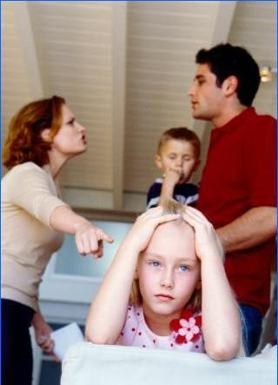

Помните!
Работу с агрессией своего ребенка необходимо начать с самостоятельного анализа внутрисемейных отношений. Это будет главным шагом в решении существующей проблемы.

ГОУ ТО «Суворовская школа для обучающихся с ОВЗ»

Как помочь ребенку

избавиться от агрессии?

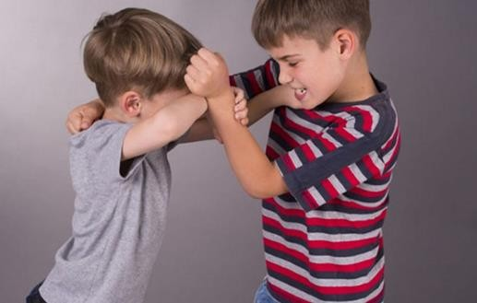

Педагог-психолог:
Салищева Ю.Н.

Признаки наличия агрессии у ребенка:
- Часто теряет контроль над собой.
- Часто спорит, ругается со взрослыми, сверстниками.
- Часто отказывается выполнять правила.
- Часто специально раздражает людей.
- Часто винит других в своих ошибках.
- Часто сердится и отказывается сделать что-либо.
- Часто завистлив, мстителен.
- Чувствителен, очень быстро реагирует на различные действия окружающих (детей и взрослых), которые нередко раздражают его. В качестве профилактики нежелательного поведения родителям необходимо:
- уделять больше внимания своим детям;
- стремиться к установлению теплых отношений;
- на определенных этапах проявлять твердость и решительность.

Работу с агрессивными детьми нужно проводить в четырех основных направлениях:
- Обучать агрессивных детей способам выражения гнева в приемлемой форме.
- Обучать приемам саморегуляции, умению владеть собой в различных ситуациях
- Отрабатывать навыки общения в возможных конфликтных ситуациях.
- Формировать сочувствие, доверие к людям.

Как вести себя родителям с агрессивным ребенком?

- Первым делом определить болевые точки в семье.
- Нормализовать семейные отношения.
- Ликвидировать все агрессивные формы поведения среди близких, помня, что ребенок, подражая, копирует ваше поведение.
- Принимать его таким, какой он есть, и любить со всеми недостатками.
- Что-то требуя от ребенка, учитывать его возможности, а не то, как вам хотелось бы это видеть.
- Попытаться погасить конфликт еще в зародыше, направляя интерес ребенка в другое русло.
- Дать понять ему, что он любим, особенно если в семье появился новорожденный.
- Научить его общению со сверстниками, уделяя максимум внимания при поступлении в детский коллектив.
- Помните, что и слово может ранить ребёнка.
- Понимайте своего ребенка.
- Больше обнимайте, целуйте.
- Планируйте совместную деятельность с ребенком.

Как НЕЛЬЗЯ вести себя родителям с агрессивным ребенком.
- Постоянно внушать ему, что он плохой. Помните, что отрицательная оценка взрослых формирует отрицательную самооценку у ребёнка и затрудняет его общение с внешним миром.
- Негибкими воспитательными мерами загонять ребенка в угол, ожесточая его.
- Использовать агрессивные методы воспитания и наказания (шлепки, угол, ремень). Не забывайте, что агрессивность - это следствие враждебности, а воспитательные мероприятия - не орудия сражения.
- Позволять ребенку даже нарочно стрелять во взрослых игрушечным пистолетом.
- Позволять ребенку мучить домашних животных.
- Преднамеренно разжигать романтические чувства к одному из родителей.
- Подчеркивать и напоминать, что брат, сестра и/или другие дети лучше его.
- Культивировать вражду между ним и сверстниками.
- Оскорблять достоинство ребенка грубыми словами.
- Любить только «оценочной» любовью.
- Разрешать смотреть телевизионные программы, содержащие сцены насилия, а также покупать игрушки, вызывающие агрессию.

